AVEC BLANCHE DE GRANVILLIERS AVOCATE SPÉCIALISTE EN DROIT ÉQUIN

Droit... en questions

Posez vos questions à Blanche de Granvilliers. Écrivez à : Cheval Pratique, 45, avenue Victor-Hugo, 93534 Aubervilliers, ou par e-mail: info@chevalpratique.com

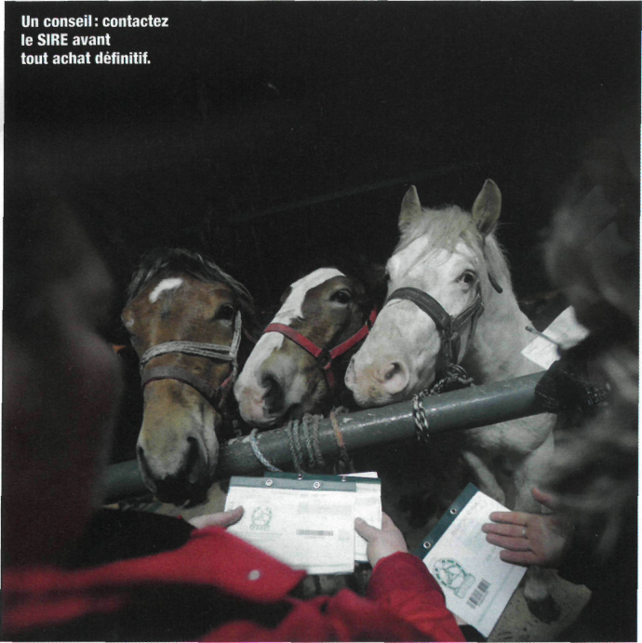
Pas de papiers, pas de cheval
J'envisage d'acheter un cheval, mais le prix étant assez élevé, nous sommes convenus avec le vendeur d'un paiement en deux Fois. Sauf que ce dernier m'a indiqué qu'il entendait rester en possession du livret du cheval et de sa carte d'immatriculation jusqu'au paiement complet. En a-t-il le droit ? En outre, il m'a remis une copie de la carte d'immatriculation, sur laquelle j'ai pu constater qu'il n'est pas le seul propriétaire du cheval. Il m'a assuré avoir l'accord du copropriétaire, qui est son ex-épouse, pour signer la carte dès que j'aurai payé intégralement le montant de la vente. Dois-je remettre le livret et la carte d'immatriculation à celui qui aura le cheval en pension ou dois-je conserver ces deux documents ?
Il convient de distinguer le document d'accompagnement (communément appelé «livret») de la carte d'immatriculation. Le document d'accompagnement ne doit pas quitter le cheval en application des articles D 212-46 et D 212-47 du code rural et de la pêche maritime. Ce document ne peut pas
être détenu par une autre personne que le propriétaire de l'équidé. Lors d'une vente, le code rural rappelle que le vendeur ou le donateur doit délivrer sans délai le document d'identification au nouveau propriétaire. Dès lors que vous prenez possession du cheval, on doit vous remettre son «livret». Le non-respect
de cette obligation et le droit de rétention sur le livret du cheval est sanctionné par une amende de 3ème classe (R 215-14 CR). Le 20 juin 2008, la Cour d'appel de Rennes a fait application de cet article et a condamné un transporteur qui avait voulu conserver le livret parce que le propriétaire n'avait pas réglé la prestation de transport. C'est pourquoi le document d'accompagnement devra être remis au gérant de la pension équestre qui aura votre cheval en garde et qui, d'ailleurs, aura à sa charge de vérifier que le cheval a bien eu les vaccinations annuelles obligatoires et de les faire renouveler à vos frais en temps utile. C'est un peu différent pour la carte d'immatriculation. Si le vendeur doit en principe la remettre sans délai, obligation également rappelée par le code civil, il est autorisé à conserver la carte d'immatriculation du cheval jusqu'au complet paiement du prix. (Décret 2001-913 du 5 octobre 2001). En tant que nouveau propriétaire, vous devrez donc patienter jusqu'au paiement intégral pour avoir ce document. Une fois en possession de celui-ci vous avez en principe huit jours pour le mettre à jour en choisissant une carte papier ou dématérialisée. Si, malgré le paiement du prix, vous ne parvenez pas à obtenir le document, sachez que vous pouvez annuler la vente pour manquement du vendeur à son obligation de délivrance. Certes, la carte d'immatriculation n'est qu'une présomption de propriété et, en soi, elle ne permet pas à elle seule d'établir de manière formelle que vous êtes bien le propriétaire du cheval, mais, d'une part, elle vaut présomption de propriété, et, d'autre part, l'absence de carte peut vous causer des difficultés pour revendre le cheval et même pour l'exploiter en tant que cheval de sport. Tout cheval doit être identifié et posséder une carte d'immatriculation qui ensuite permet son inscription sur une liste permettant sa participation à des compétitions. Le 17 décembre 2012, la Cour d'appel de Bourges a annulé la vente entre un professionnel et un acheteur amateur pour défaut de délivrance de la carte d'immatriculation, qui était au nom d'un tiers, la carte n'ayant jamais été remise à l'acquéreur du cheval. Aussi, il vaut mieux être prudent si la carte d'immatriculation fait apparaître le nom d'une personne qui n'est pas celui qui s'engage à vous vendre le cheval.
Pour conclure, les litiges concernant la carte d'immatriculation sont nombreux et l'acheteur sera bien inspiré de contacter le service du SIRE (IFCE) avant tout engagement définitif.

94 JUIN 2019 . CHEVAL PRATIQUE. N° 352

